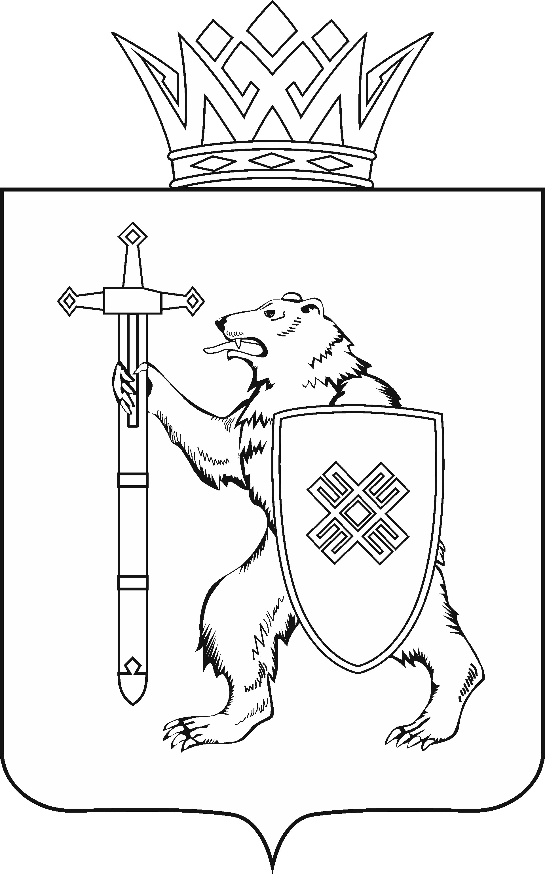
МАРИИ ЭЛ РЕСПУБЛИКЫН КУГЫЖАНЫШ ПОГЫНЖО  ЗАКОНОДАТЕЛЬСТВЕ  КОМИТЕТ  Ленин проспект, 29-ше,  Йошкар-Ола, 424001 |  | ГОСУДАРСТВЕННОЕ СОБРАНИЕ РЕСПУБЛИКИ МАРИЙ ЭЛ  КОМИТЕТ  ПО ЗАКОНОДАТЕЛЬСТВУ  Ленинский проспект, 29,  г. Йошкар-Ола, 424001
Тел. (8362) 64-14-17, 64-13-99, факс (8362) 64-14-11, E-mail: info@gsmari.ru

ПРОТОКОЛ № 27

ЗАСЕДАНИЯ КОМИТЕТА

9 июня 2020 года  11.10 | Зал заседаний  Государственного Собрания Республики Марий Эл

ПОВЕСТКА ДНЯ:

1. О проекте закона Республики Марий Эл "О внесении изменения в статью 9 Закона Республики Марий Эл "О республиканском бюджете Республики Марий Эл на 2020 год и на плановый период 2021 и 2022 годов".
Комитет решил:
1. Проект закона Республики Марий Эл "О внесении изменения в статью 9 Закона Республики Марий Эл "О республиканском бюджете Республики Марий Эл на 2020 год и на плановый период 2021 и 2022 годов" поддержать и внести на рассмотрение десятой сессии Государственного Собрания Республики Марий Эл.
2. Направить настоящее решение в головной Комитет Государственного Собрания Республики Марий Эл по бюджету.

2. О проекте закона Республики Марий Эл "О внесении изменений в некоторые законодательные акты Республики Марий Эл".
Комитет решил:
1. Проект закона Республики Марий Эл "О внесении изменений
в некоторые законодательные акты Республики Марий Эл" поддержать
и внести на рассмотрение десятой сессии Государственного Собрания Республики Марий Эл с учетом поправки Правительства Республики Марий Эл.
2. Направить настоящее решение в головной Комитет Государственного Собрания Республики Марий Эл по развитию производственного комплекса.

3. О проекте закона Республики Марий Эл "О внесении изменений в Закон Республики Марий Эл "О бюджете территориального фонда обязательного медицинского страхования Республики Марий Эл на 2020 год и на плановый период 2021 и 2022 годов"
Комитет решил:
1. Проект закона Республики Марий Эл "О внесении изменений в Закон Республики Марий Эл "О бюджете территориального фонда обязательного медицинского страхования Республики Марий Эл на 2020 год и на плановый период 2021 и 2022 годов" поддержать и внести на рассмотрение десятой сессии Государственного Собрания Республики Марий Эл.
2. Направить настоящее решение в головной Комитет Государственного Собрания Республики Марий Эл по здравоохранению, культуре и спорту.

4. О предложениях к повестке дня десятой сессии Государственного Собрания Республики Марий Эл.
Комитет решил:
1. Согласиться с предложениями к повестке дня десятой сессии Государственного Собрания Республики Марий Эл.
2. Проект постановления Государственного Собрания Республики Марий Эл "О повестке дня десятой сессии Государственного Собрания Республики Марий Эл седьмого созыва" поддержать и внести на рассмотрение десятой сессии Государственного Собрания Республики Марий Эл.

5. О секретариате десятой сессии Государственного Собрания Республики Марий Эл.
Комитет решил:
1. Согласиться с предложенными кандидатурами в состав секретариата десятой сессии Государственного Собрания Республики Марий Эл.
2. Проект постановления Государственного Собрания Республики Марий Эл "О секретариате десятой сессии Государственного Собрания Республики Марий Эл" поддержать и внести на рассмотрение десятой сессии Государственного Собрания Республики Марий Эл.

6. О порядке работы десятой сессии Государственного Собрания Республики Марий Эл.
Комитет решил:
1. Согласиться с порядком работы десятой сессии Государственного Собрания Республики Марий Эл.
2. Проект постановления Государственного Собрания Республики Марий Эл "О порядке работы десятой сессии Государственного Собрания Республики Марий Эл" поддержать и внести на рассмотрение десятой сессии Государственного Собрания Республики Марий Эл.

Проекты федеральных законов:

- О проекте федерального закона № 934618-7"О внесении изменений в статьи 19.15.1 и 19.15.2 Кодекса Российской Федерации об административных правонарушениях" (о расширении перечня лиц, освобождающихся от административной ответственности за проживание и нарушение правил регистрации по месту пребывания или по месту жительства) – внесен депутатами Государственной Думы Л.Н.Тутовой, Т.В.Касаевой, Е.А.Митиной.

- О проекте федерального закона № 945402-7 "О внесении изменения в статью 23.21 Кодекса Российской Федерации об административных правонарушениях" (в целях уточнения компетенции органов, осуществляющих государственный земельный надзор) – внесен Государственным Советом Республики Татарстан.

- О проекте федерального закона № 672511-7 "О внесении изменений в статьи 2.4, 19.5, 19.7.3 и 23.74 Кодекса Российской Федерации об административных правонарушениях" (в части снижения административной ответственности кредитных потребительских кооперативов за невыполнение предписания Банка России) – внесен депутатами Государственной Думы Е.Б.Шулеповым, В.Б.Кидяевым, И.Б.Дивинским и др.

- О проекте федерального закона № 953560-7 "О внесении изменений в Федеральный закон "О федеральной информационной адресной системе и о внесении изменений в Федеральный закон "Об общих принципах организации местного самоуправления в Российской Федерации" в связи с установлением административной ответственности за несоблюдение требований законодательства Российской Федерации по ведению государственного адресного реестра" – внесен Правительством Российской Федерации.

По вопросам 7 – 10 о проектах федеральных законов, поступивших
на рассмотрение Комитета, Комитет решил:
Информацию, представленную по данному вопросу, принять к сведению.

